Nestkastverslag 2023 Weusthagpark Zuid
Bezetting | Beleefbos | Heemtuin | Moestuin
Bonte Vliegenvanger | 1
Gekraagde Roodstaart |  | 1
Grauwe Vliegenvanger |  | 1
Kauw | 1
Koolmees | 1 | 2 | 1
Pimpelmees | 2 | 1 | 3
Torenvalk |  |  | 1
Winterkoning |  | 1
Totaal | 5 | 6 | 5
Er waren dit jaar 8 vogelsoorten die in de nestkasten van IVN en de Biologische Moestuinvereniging hebben gebroed. Van de 34 kasten waren er 16 bezet. Een wat lagere bezetting dan vorig jaar, met wat minder Koolmezen (waren er 6, nu 4 paartjes). De Pimpelmees was top met 6 broedpaartjes. De meeste broedsels zijn succesvol geweest. Maar er was één pimpelmeesnest dat geheel mislukt is en waar nog 7 eitjes in lagen, merendeels vernield. Niet duidelijk is welk drama zich daar heeft afgespeeld. In twee halfopen nestkasten in het Beleefbos heeft de Bosmuis zich gevestigd, net als vorig jaar.

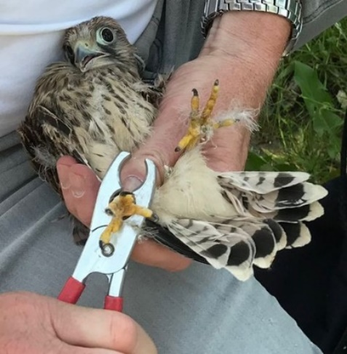
De Torenvalken begonnen wederom met hun nesteldrang in de hoge kast in de populier langs de beek, zoals elk jaar, maar om de een of andere reden verlieten zij, na 2 eieren gelegd te hebben, deze kast om in de nog nooit gebruikte kast in de eik aan het einde van het laantje bij de moestuin opnieuw te beginnen. Daar brachten zij 4 jongen groot. Zij zijn op 16 juni geringd door Friso Koop van de Vogelwerkgroep Losser.

In de bosuilkast ter hoogte van de Heemtuin werden plukresten gevonden van een gepredeerde Holenduif. Niet duidelijk is of de rover een Boommarter was of wellicht een Bosuil, die soms ook een duif pakt. Verder waren er restanten van het nest van een kolonie Europese Hoornaars. De raat was grotendeels nog fraai in tact. Het nest wordt gemaakt van cellulosevezels, die vooral van dood hout worden afgeknaagd. Blijkbaar hebben ze de zachte spaanplaatbodem ook hiervoor gebruikt, want er zaten grote gaten in. Die is inmiddels gerepareerd.
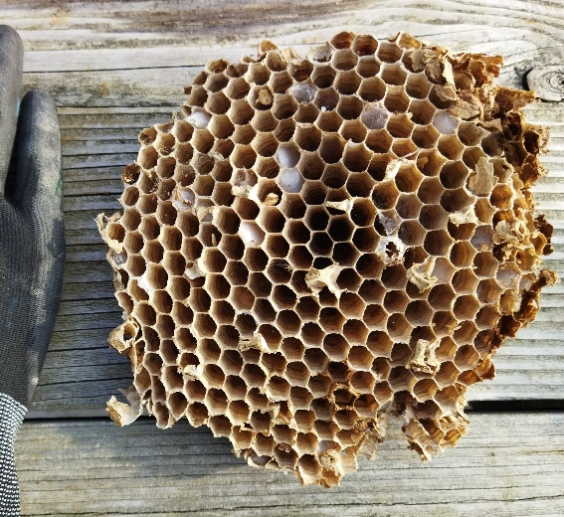
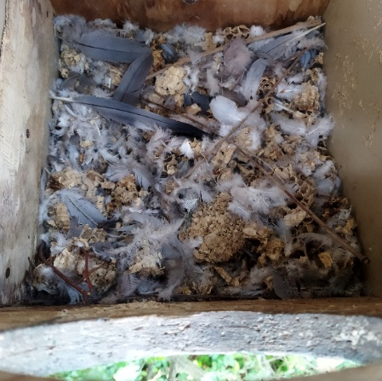

De nestkastresultaten worden ook doorgegeven aan Vogelonderzoek Nederland Sovon, die landelijk het Meetnet Nestkaarten beheert. Dat draagt mede bij aan de bepaling van broedvogeltrends.

15 oktober 2023
André van den Berg
Twentse Vogelwerkgroep/Sovon

